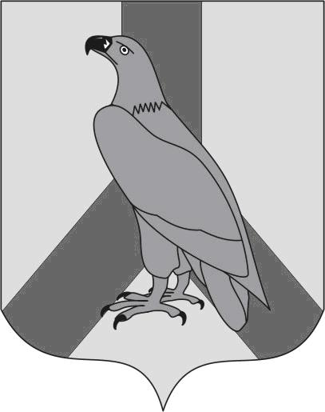  МУНИЦИПАЛЬНОЕ КАЗЕННОЕ УЧРЕЖДЕНИЕ  «УПРАВЛЕНИЕ ОБРАЗОВАНИЯ»  ДАЛЬНЕРЕЧЕНСКОГО  ГОРОДСКОГО ОКРУГА  ул. Победы, 13, г. Дальнереченск,  Приморский край, 692135  Телефон/факс: 25-9-55  E-mail: uodgo@mail.ru  ОКПО 65448711 ОГРН 1102506000123  ИНН\КПП 2506011650/250601001  15.02.2023 г № 135-1 | Руководителям  МБОУ «Лицей»  МБОУ «СОШ№2»  МБОУ «СОШ№3»  МБОУ «СОШ№5»  МБОУ «СОШ№6»

Министерство образования Приморского края с 1 февраля 2023 года осуществляет набор и процедуру аккредитации граждан, желающих получить статус общественных наблюдателей. Аккредитация граждан будет осуществляться в соответствии с приказом Федеральной службы по надзору в сфере образования и науки от 26.08.2022 № 924 «Об утверждении Порядка аккредитации граждан в качестве общественных наблюдателей при проведении государственной итоговой аттестации по образовательным программам основного общего и среднего общего образования, всероссийской олимпиады школьников и олимпиад школьников», вступающим в юридическую силу с 01.03.2023 и действует до 29.02.2028. МКУ «Управление образования» рекомендует руководителям общеобразовательных организаций разместить информацию о формировании с 1 февраля 2023 корпуса общественных наблюдателей на сайтах образовательных организаций, в территориальных СМИ.
Деятельность общественных наблюдателей осуществляется на безвозмездной основе. Напоминаем:
- общественным наблюдателем может быть совершеннолетний гражданин РФ;
- заявление гражданином подается лично;
- не допускается возникновения конфликта интересов у общественного наблюдателя (конфликт интересов выражается в наличии у гражданина близких родственников, участвующих в ГИА в текущем году);
- для аккредитации (получения статуса общественного наблюдателя) необходимо пройти очное (либо дистанционное) обучение.
Информация по аккредитации граждан, желающих стать общественными наблюдателями при проведении ГИА (обучающий материал, презентация, видеоролик), размещена на официальном сайте Правительства Приморского края Общественное наблюдение (primorsky.ru), на официальном сайте МКУ «Управление образования» http://xn----btbed5cbp.xn--p1ai/gia-11/.
Исходя из вышесказанного, школьным координаторам общественного наблюдения не позднее 01.03.2023 г. необходимо предоставить в МКУ «Управление образования»:
Оригиналы на бумажных носителях:
1) заявления на аккредитацию граждан, желающих осуществлять общественное наблюдение;
2) согласия на обработку персональных данных граждан, желающих осуществлять общественное наблюдение;
3) ведомости прохождения обучения участника общественного наблюдения при проведении ОГЭ, ЕГЭ, ГВЭ в 2023 году:
- «Ведомость прохождения обучения участника общественного наблюдения при проведении ОГЭ/ГВЭ»;
- «Ведомость прохождения обучения участника общественного наблюдения при проведении ЕГЭ/ГВЭ»;
4) заполненные итоговые тесты граждан, желающих осуществлять общественное наблюдение (приложение № 2, для ОГЭ и ЕГЭ индивидуально; !!! в конце ставит подпись муниципальный координатор ЕГЭ – Кондратьева В.В., ОГЭ – Абдуллаева Л.Г.);
5) Проекты удостоверений общественных наблюдателей (приложение № 3) с проектами графиков посещения ППЭ общественным наблюдателем (в графиках должны быть прописаны все даты посещения общественным наблюдателем экзаменов ОГЭ, ЕГЭ, ГВЭ) (приложение № 4). Приложение №3 и приложение № 4 заполняются в электронном виде и распечатываются на отдельных листах (формы для заполнения прилагаются с образцами заполнения).
В электронном виде:
- сводные списки граждан, желающих получить статус общественного наблюдателя и осуществлять общественное наблюдение в период ГИА при проведении (согласно прилагаемой формы (приложение № 5):
- экзаменов ОГЭ/ГВЭ;
- экзаменов ЕГЭ/ГВЭ.

Приложение №2-№6, №7

Начальник
муниципального казенного учреждения
«Управление образования»
Дальнереченского городского округа Н.Н. Шитько

В.В. Кондратьева
8(42356)25012

